# 项目需求

# 产品定位

整合出版社的数字资源内容，包括多种类型资源入库，根据资源分类和特点，方便地从内容资源管理系统中抽取资源，构建特色数据库，作为后期资源重组利用的基础。该平台主要面向出版社编辑和管理人员，用于内容采集、录入、编辑、标引、审核、检索等。

能够为出版社内部的编辑提供支持，方便编辑使用内容管理系统中的内容；结合内容资源的入库，根据资源分类和特点，方便地从内容资源管理系统中抽取资源，构建特色数据库，方便资源的利用和数据库的快速构建。为出版社构建特色数据平台提供数据支持，实现资源的运营和盈利。

1. 全面整合出版社的数字资源内容，包括多种类型资源入库。
2. 能够为出版社内部的编辑提供支持，方便编辑使用内容管理系统中的内容
3. 能够根据资源分类和特点，方便地从内容资源管理系统中抽取资源构建特色数据库

# 总体设计

内容资源管理系统以出版社内海量资源处理为基础，对资源信息进行采集，资源存储，资源审核，资源分类，资源过滤，资源标引等处理，提供全方位的智能化知识服务。

1. 内容资源入库服务：
2. 资源入库：资源入库是内容资源管理系统的入口，主要完成资源的入库、分类、审核等功能。管理结构化的内容资源，结构化的数据主要来源于已经结构化处理的图书XML数据；
3. 提供资源模板：允许管理员为基础资源数据库先批量导入资源元数据信息，执行批量导入前可以方便地下载各类基础资源导入模板文件；
4. 标准数据加工规范：批量存量图书数字化资源主要由加工公司进行加工，系统支持描述资源加工规范，形成数据样例。
5. 内容资源管理服务：
6. 新建资源：支持成品资源的新建功能，先创建成品资源外壳（图书、视频、音频等产品)，然后可以不断补充数据内容；

（资源线索）

1. 资源标引：资源入库时或者入库以后系统提供分类标引和标签标引功能，方便后续创建特色数据库抽取数据和用户检索使用数据；支持对作者数据进行关联，有利于子平台数据获取资源间关联关系；（媒介类型）（知识类型）（。。。）
2. 资源编辑：系统提供完整的资源字段，对资源进行说明和标记，通过编辑功能可以对已经入库的数据进行后期维护；
3. 资源来源存储：资源区分本版资源和外版资源，有利于对不同版权资源进行不同使用方法区分；

（内容来源，时间、标示，使用权限维度）

1. 原始数据管理：系统支持维护资源数据时，上传并保存资源的原始文件资源，方便后期维护人员了解、梳理资源；
2. 资源审核：系统提供简洁的审核管理机制，同部门的人员可自由使用本部门内容资源数据，其他部门用户使用时需提交下载申请，通过领导审核方可进行下载；
3. 资源碎片化处理：系统支持图书元数据的存储以及数字加工文件的入库，可以对碎片化的图书数据分别进行存储，包括文章、图片内容，保障图书可以按照篇章节碎片化数据展示；

（需要提供材料技术预研，孔主任提供样例，最好能提供参考）

1. 资源检索：系统提供全文检索、组合检索和高级检索三种检索服务，保障用户在维护和查找资源时方便快捷；
2. 资源阅读：系统支持数字化数据的在线查看和预览阅读服务，并且音视频多媒体文件支持在线播放试听服务，方便系统管理人员在线查看资源内容；
3. 版权保护：系统提供针对在线阅读数字产品，进行吧版权保护，包括XML文件、EPUB文件、PDF文件的防下载，防复制等，以及多媒体文件的加密处理；
4. 资源关联：系统提供对资源间进行关联，每一个入库的资源都可以关联多个资源数据，方便建立特色数据库时有完整的资源关联关系；（内容查看模块，可手动形成关联）

1. 资源完整度查看：资源入库以后可以在资源广场查看资源信息完整程度；（标签，内容上传时需要完成的流程、内容维度完整度）
2. 资源回收服务：系统支持删除资源数据时统一暂时移入资源回收站，在资源回收站中进行最终处理。
3. 版权管理：系统提供入库资源版权信息维护，版权合同统一入库管理服务，版权合同到期时系统会发布提醒信息。
4. 内容服务：系统提供针对出版社公告、新闻、会议记录等资讯内容的入库管理，可以对数据进999行自定义分类，对内容资源内容进行维护处理。
5. 统计数据服务：系统提供对不同数据类型数据分类统计、不同部门不同类型数据统计。（）

# 功能概述

为满足出版社内部数字资源管理需求，建设内容资源管理平台，主要功能包括资源入库、资源解析、资源标引、资源编辑、资源版权管理等。分为工作台、资源、内容、业务、统计、系统这几部分功能模块。

## 工作台

主要满足查看重要统计数据和工作处理消息提示信息。

### **资源广场**

出版社用户可以通过资源广场统一查看出版社资源，并且可以申请下载图书相关原始文件。系统提供全文检索和高级检索两种检索方式。

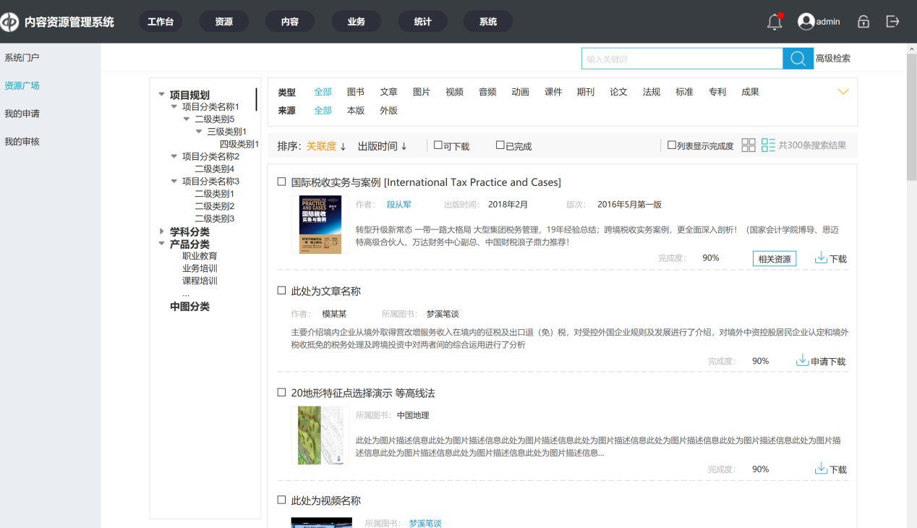

图3‑1列表展示

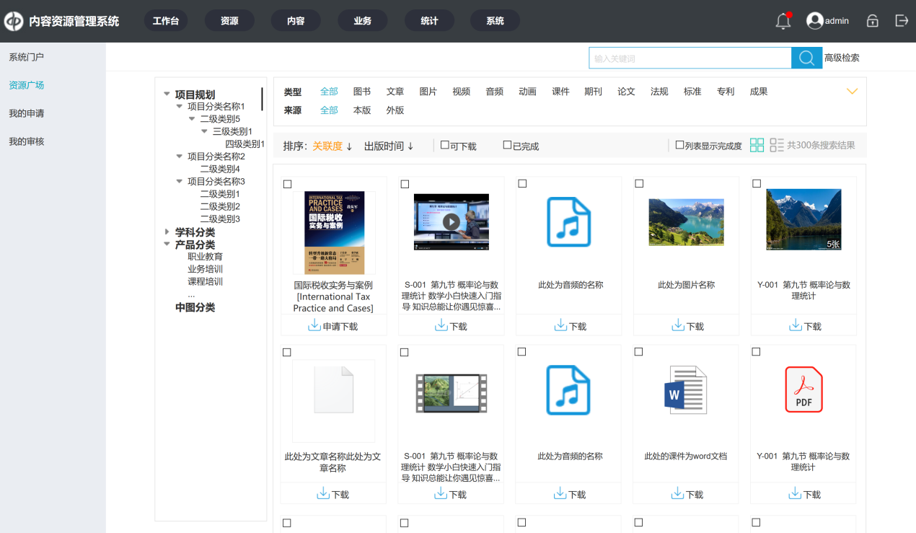

图3‑2网格展示

#### 检索

资源广场模块支持全文检索和高级检索两种检索方式。

全文检索：全文检索支持中英文和拼音输入，输入拼音时可自动找到相关的中文内容；全文检索支持检索内容自动补全，补全内容按照相关度降序展示，检索以后内容中名中的文字可以高亮显示，检索结果以列表形式展示，按照关联度由高到低降序排列。

高级检索：点击【高级检索】按钮可切换高级检索页面，检索条件根据数据类型匹配，参照原型图。

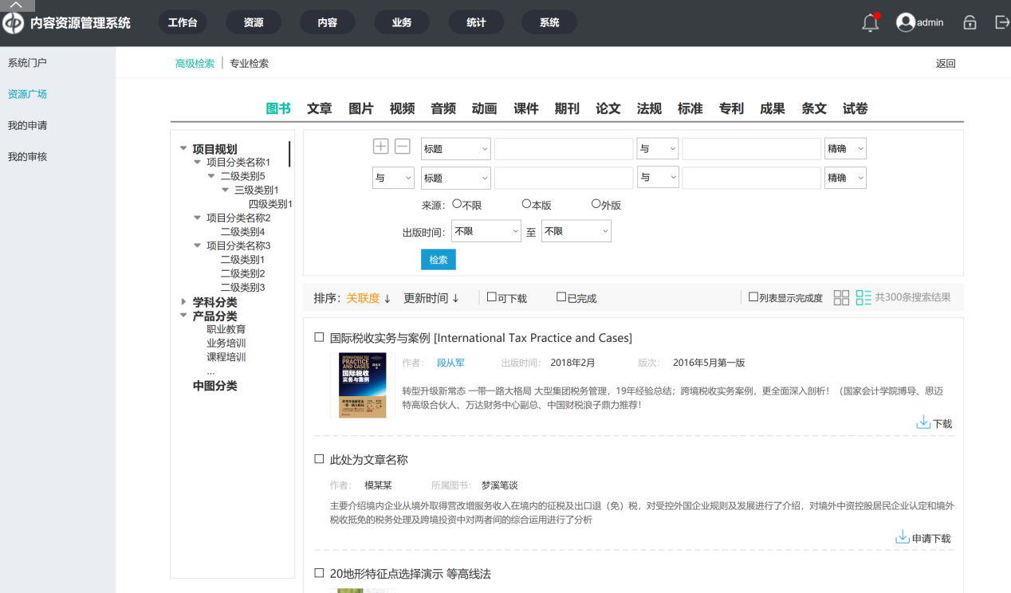

图3‑3高级检索

### **下载资源**

同部门的用户可以在资源广场模块下载资源的原始文件，包括排版文件、宣传材料、素材资料等内容。系统所有用户都可以在该模块查看已经审核通过的内容。用户需要下载原始文件时本部门资料可以直接下载；其他部门的资源需提交申请，经过审批以后获得资源下载权限。

用户可以通过我的申请或者我的审核进行相关审批操作。

## 资源

资源管理模块主要用于电子资源数据，包括多种数据类型的基本信息录入、原文件的管理等。数据类型包括图书、文章、期刊、论文、图片、视频、音频、动画、课件、法规、标准等内容。

### **图书库**

本平台核心资源是图书内容存储，导入的内容多以图书及其相关资源和原始文件为主。功能包括图书文件夹内容导入、添加、提交审核、修改、查看、预览、关联资源、批量审核、导出EXCEL、批量修改价格、批量修改分类、设置销售状态、批量删除。

#### 图书列表

点击资源-图书库打开图书库页面，分类列表默认按照上传时间降序排列展示。

图书状态包括录入中、待审核、审核中、审核未通过、审核通过，点击tab切换不同状态图书信息列表。

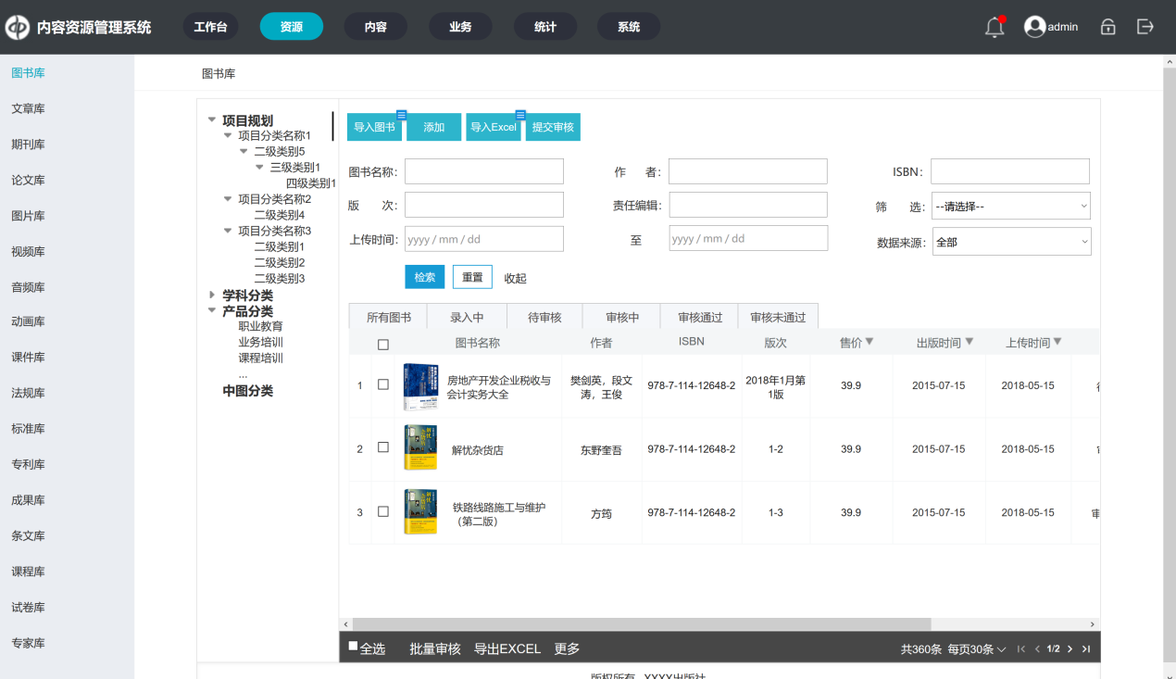

图3‑4图书库

#### 查询图书

可点击左侧分类筛选图书后，再通过检索项查询图书信息。筛选项可根据图书字段组合检索图书信息，例如图书名称、作者、ISBN、版次、责任编辑、上传时间、数据来源、筛选（缺失信息）。

#### 导入图书

批量导入图书数据时支持通过文件夹导入图书的数据，包括基础字段、资源内容、原始文件、相关资源。导入数据时需包含内容文件和关系文件（EXCEL或者XML），通过解析关系文件基础字段和其他内容进行入库。

#### 添加图书

点击页面上【添加】按钮，打开添加图书页面，可手动填写图书信息，包括基本信息、发行信息、定价信息、资源内容、商品信息以及上传原始文件。

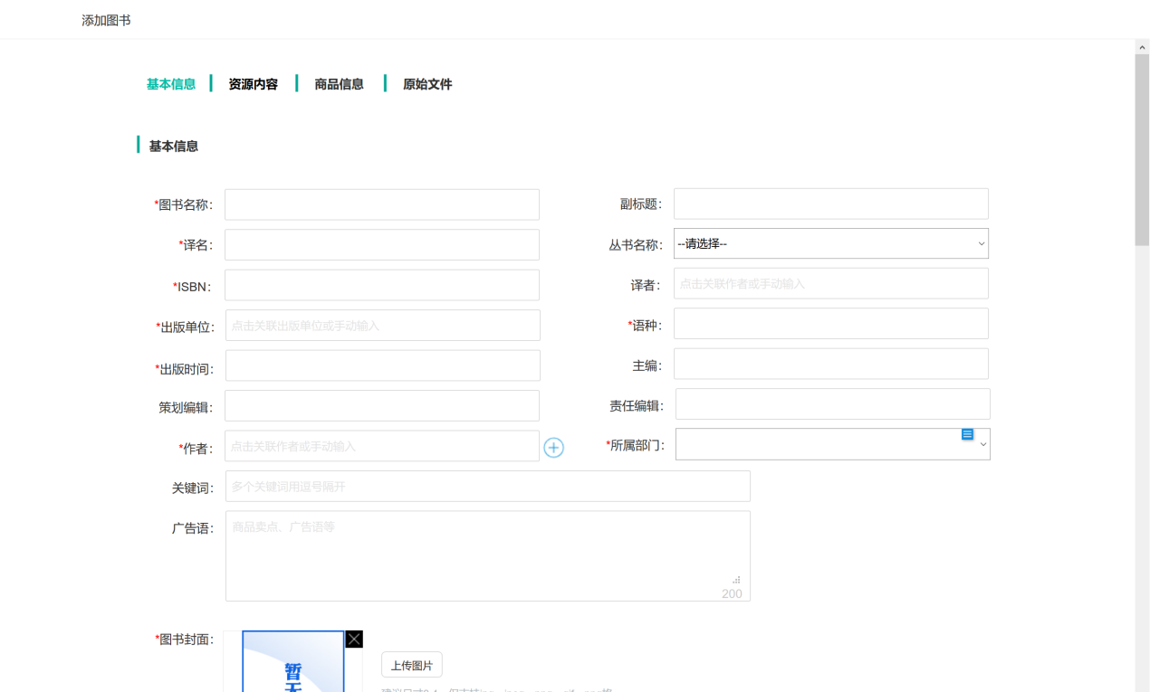

图3‑5添加图书——基本信息

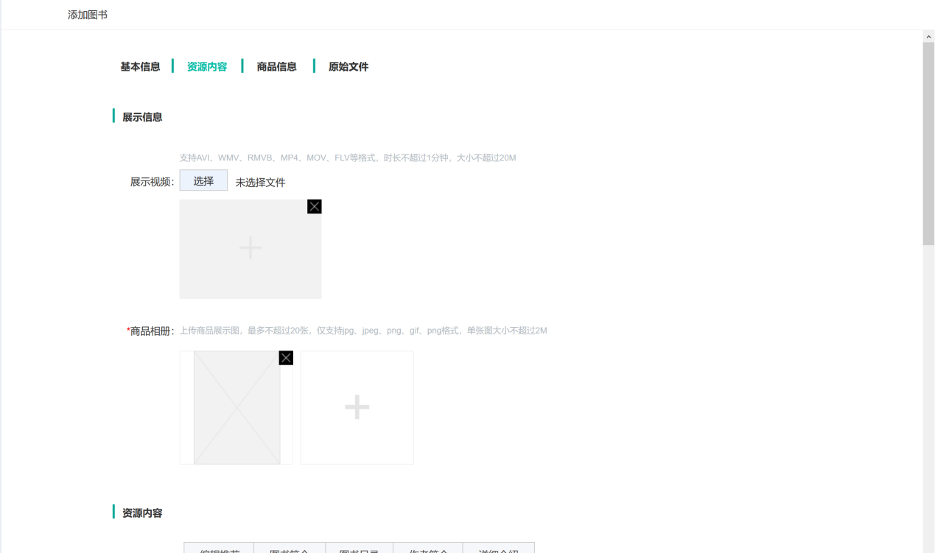

图3‑6添加图书——资源内容

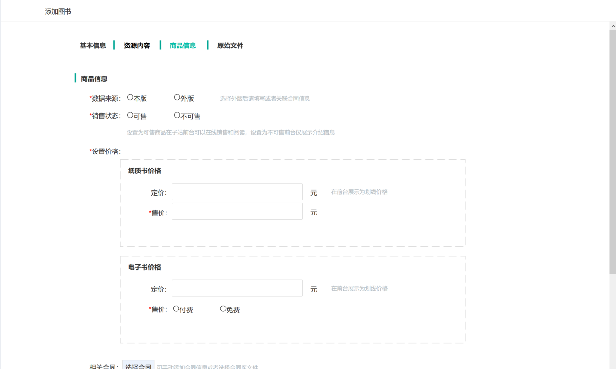

图3‑7添加图书——商品信息

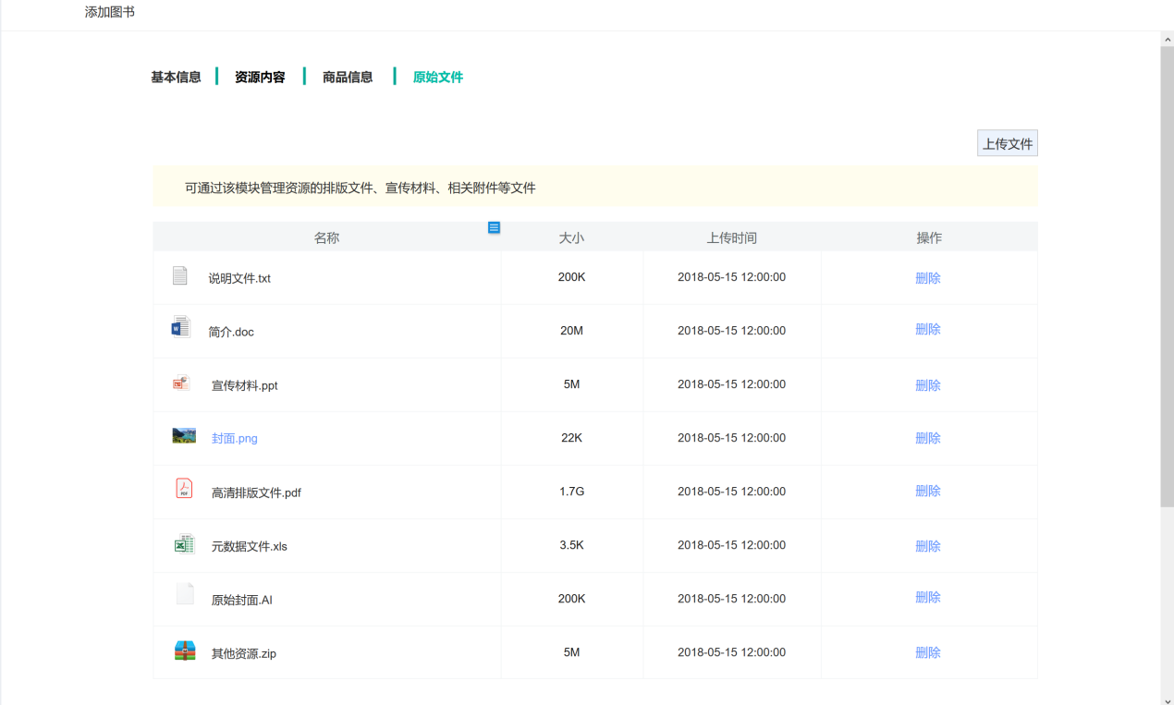

图3‑8添加图书——原始文件

1. 自定义分类：图书数据选择自定义分类弹窗，可关联多个分类。
2. 自定义标签：需获取业务——标签管理中配置的标签数据，可关联多个标签字段，并且支持选择多个标签内容。
3. PDF/视频/音频成品文件：支持上传PDF文件、视频文件、音频文件到平台，子库可以作为素材文件使用。

#### 修改图书

用户上传或者添加图书信息以后，系统支持修改图书信息。

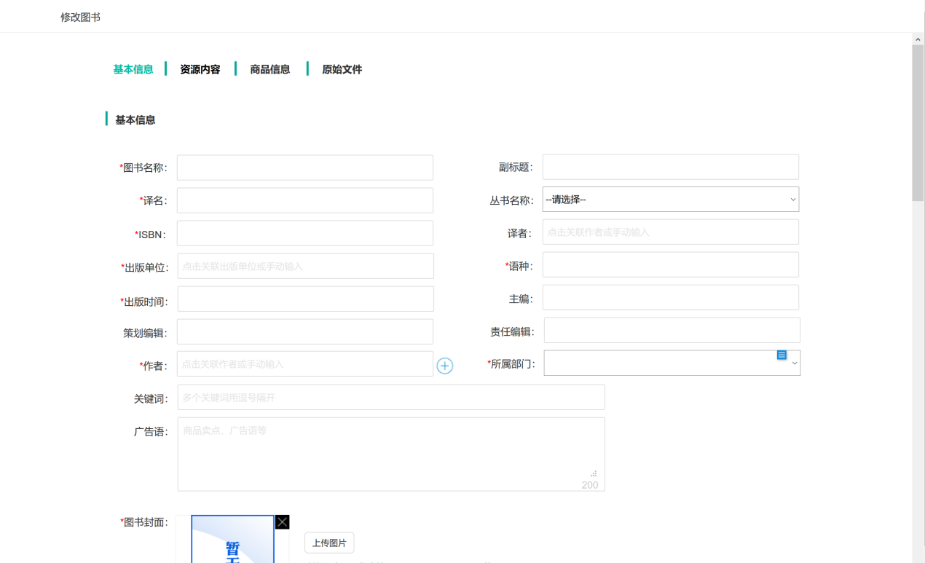

图3‑9修改图书

#### 查看图书

系统提供查看操作查看图书信息，打开查看图书页面，可查看图书信息，不能进行修改操作。

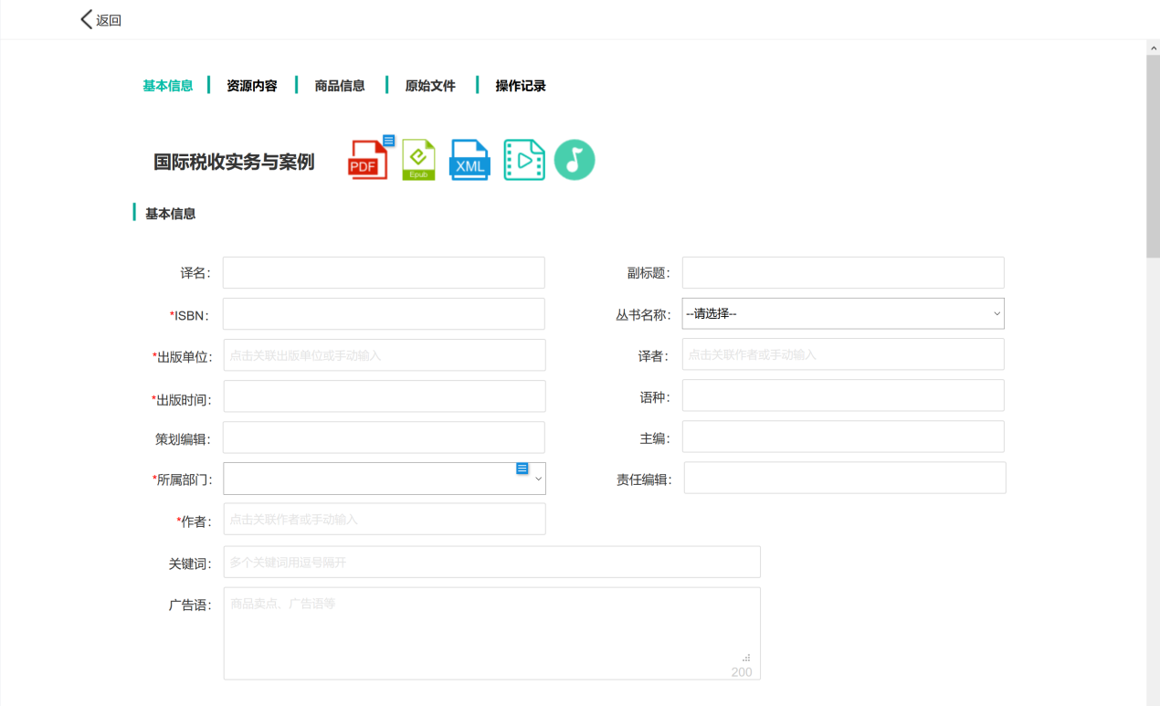

图3‑10查看图书

图书有对应的PDF、EPUB、XML阅读文件和音视频成品文件时需在页面头部显示对应的图标；点击图标后可以新页面预览内容。

#### 预览图书

系统支持预览图书操作，打开预览图书页面，可切换原文阅读或Html阅读方式。

#### 关联资源

系统支持批量导入图书相关资源，或者手动关联资源。

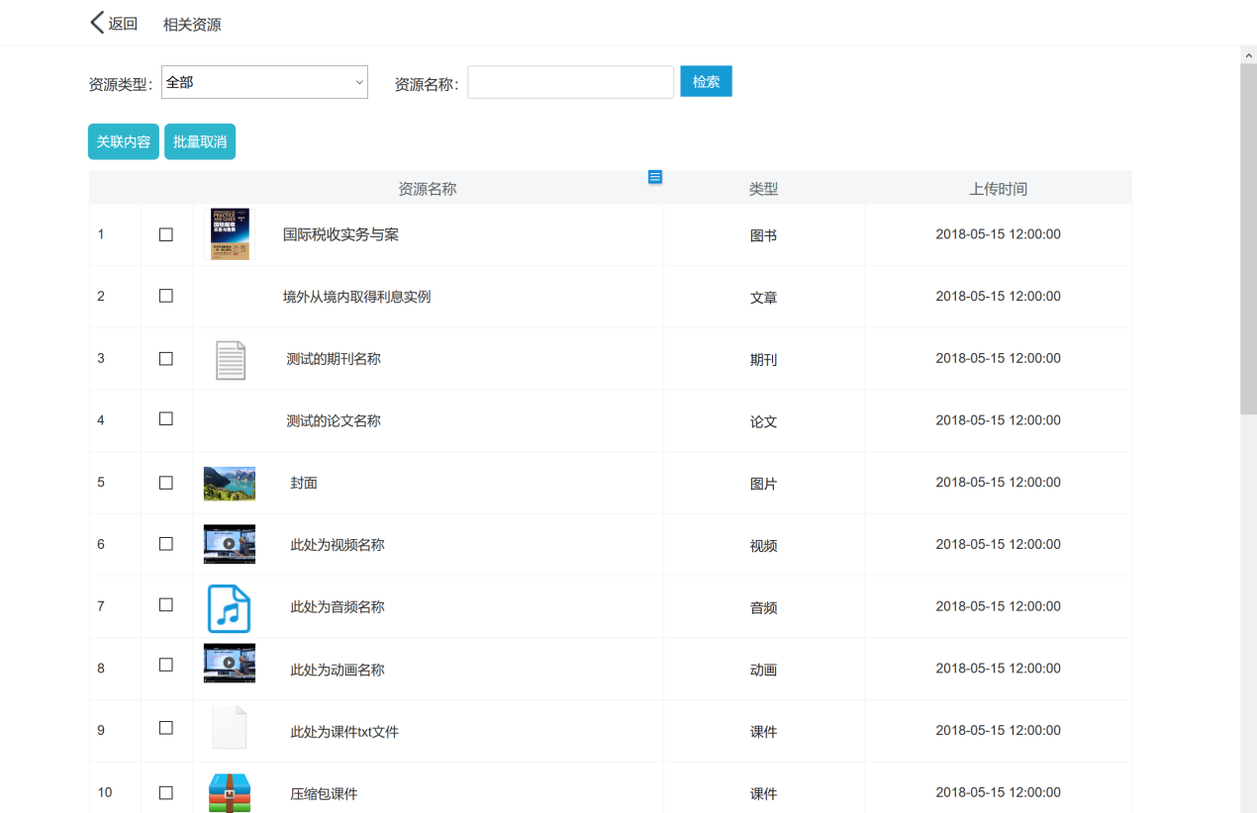

图3‑11关联资源

后台用户可以通过导入图书数据时同时导入相关资源内容，也可以通过关联资源功能手动关联电子资源，已关联资源列表默认按照添加时间降序排列展示已关联的资源，展示内容包括资源名称、类型、上传时间。可选择资源类型筛选某一类型下资源。

#### 单条删除/批量删除

系统支持单条删除或者批量删除资源，被删除的资源会被暂时存放在回收站内。

#### 审核流程

图书的状态包括录入中、待审核、审核中、审核未通过、审核通过几种状态。

1. 录入中：添加或导入以后资源状态为录入中，勾选录入中数据点击【提交审核】按钮可以进行审核操作；如果选择了其他状态的数据提示“请选择录入中数据进行提交审核操作。”
2. 待审核：录入中的数据进行提交审核操作后变成待审核状态，待审核状态数据可以操作【批量审核】按钮，设置审核状态；
3. 审核中：待审核状态的数据可以标记为审核中状态；待审核和审核中状态的数据可以操作通过批量审核功能设置为“审核通过”或“审核不通过”状态；
4. 审核未通过：勾选待审核和审核中状态数据点击【批量审核】按钮标记数据为审核未通过状态，审核未通过的数据可以重新操作修改为“审核中”和“审核通过”按钮标记审核状态；
5. 审核通过：审核通过状态数据不能再修改状态。

#### 批量修改价格

系统支持批量修改图书的售价。

#### 批量修改分类

系统支持批量修改图书的分类。

### **文章库**

文章库主要用于存储、维护文章内容，数据包括EPUB/XML图书解析后的文章，和单独录入的文章。可以添加、修改、查看、关联资源、批量删除、批量审核、批量修改价格、批量修改分类操作。

### **图片库**

图片库主要用于存储、维护图片素材资源内容，可以导入图书内容同时导入相关图片资源。并且系统支持导入图片、添加、修改、查看、关联资源、批量审核、批量修改价格、批量修改分类、批量删除操作。

### **视频库**

视频库主要用于存储、维护视频资源，可以导入视频、添加、修改、查看、关联资源、批量删除、批量审核、批量修改价格、批量修改分类操作。

### **音频库**

音频库主要用于存储、维护音频资源，可以导入音频、添加、修改、查看、关联资源、批量删除、批量审核、批量修改价格、批量修改分类操作。

### **专家库**

专家库主要用于存储、维护作者信息，在录入图书、文章、论文等资源内容时可从作者字段进行关联。可以添加、修改、查看、批量删除、批量审核操作。

### **PDF库**

PDF素材库主要用于存储、维护PDF文件资源，可以导入文件、添加、修改、查看、批量删除操作。图书、文章等资源中上传的PDF成品文件需保存到PDF素材库中。

### **资源回收站**

资源回收站主要用于暂时存放待删除的资源，用户可以再次进行查验，确认后进行删除或者返回原库保存。

## 内容

内容模块主要用于管理出版社内部的新闻、公告、会议等资讯内容。可以通过对内容栏目的自定义维护、内容的管理、内容回收站的管理对所有可分享查看的资讯内容进行维护。

资讯的内容支持视频、图片、文字内容的录入和保存。

## 业务

业务模块主要用于管理系统的基础数据，包括分类体系、标签库、主题词、丛书、出版单位、版权信息。

### **分类体系**

在该模块可以维护系统资源内容的分类维度以及分类树，子库获取数据时也可以根据分类体系获取指定分类的资源数据。

#### 分类列表

分类列表按照排序号顺序展示，展示自定义分类信息，包括分类名称、排序号、旧编码（机构原始数据的编码）、分类编号、创建时间。分类列表默认展开状态。

#### 添加分类体系

点击页面上【添加分类体系】按钮，按不同维度创建分类。

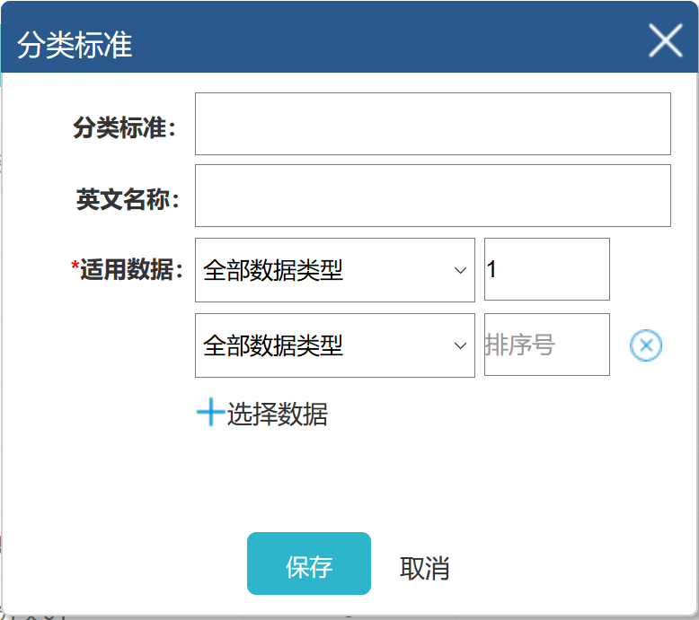

图3‑12添加一级分类

#### 添加一级分类

创建分类体系以后，点击选中左侧分类体系，点击页面上【添加分类】按钮，创建一级分类。

#### 修改一级分类

点击列表右侧【修改】按钮，修改分类信息。

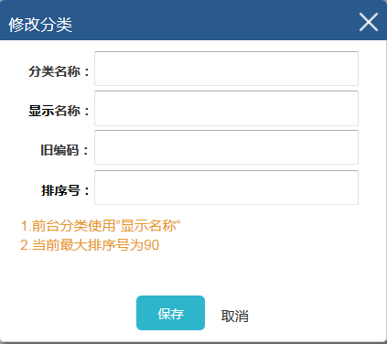

图3‑13修改分类

点击页面上【修改】按钮，打开修改分类弹窗，修改分类弹窗需要返显所选分类的所有信息，修改信息后验证通过保存信息刷新列表数据，点击【取消】或者【关闭】按钮取消操作并关闭弹窗。

#### 添加子分类

系统支持添加二三级分类体系，点击列表右侧【添加子分类】按钮，创建子分类。

#### 删除

点击列表右侧【删除】按钮，打开确认删除弹窗，可删除已创建分类。

#### 全部展开/全部收起

点击【全部展开】/【全部收起】按钮，分类树全部展开或全部收起。

### **标签管理**

标签管理功能主要需配置不同类型数据对应的标引标签，可通过标签管理功能维护字段名称以及内容。

#### 标签列表

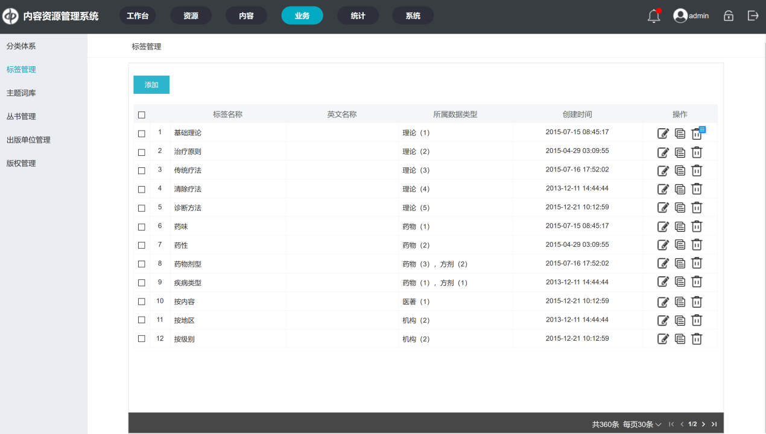

图3‑14标签管理

## 统计管理

统计模块主要用于统计资源的分类数据量、资源数量、不同部门不同资源类型数据量，以及与其他子平台对接后资源的下载量和使用量数据。

## 系统管理

系统支持根据部门、角色分配用户使用权限。不同部门、不同角色的用户拥有不同数据或者模块操作权限。

系统管理主要用于进行系统初始化设置，查看系统操作日志。

### **网站参数设置**

主要用于配置网站基础参数等。点击系统管理-网站参数设置，打开基础参数设置，管理员可以设置网站名称、网站域名、网站logo、管理员姓名、管理员联系方式、网站META关键词、网站META描述、底部版权信息。

### **数据字典管理**

主要用于开发者查询和维护系统数据字典内容。

### **系统日志管理**

用于查看系统操作日志。列表按照操作时间降序排列，展示操作人（用户名）、IP、操作时间、描述。